المملكة العربية السعودية. |   أسئلة الاختبار النهائي (الفصل الدراسي الثاني) للعام الدراسي 1444هـ |  | المادة: علوم
وزارة التعليم. |  |  | الصف: أول متوسط
إدارة تعليم |  |  | التاريخ: / /1444ه
مكتب تعليم |  |  | اليوم:
مدرسة |  |  | عدد الصفحات: 3
مدرسة |  |  | الزمن: ساعة ونصف.
اسم الطالب: نموذج الإجابة |  | رقم الجلوس: قناتي في التليجرام https://t.me/Sciences_20
رقم السؤال | الدرجة التي حصلت عليها الطالبة |  | المصححة | المراجعة | المدققة
رقم السؤال | رقمًا | كتابة | المصححة | المراجعة | المدققة
الأول | 10 | فقط لا غير
الثاني | 10 | فقط لا غير
الثالث | 10 | فقط لا غير
الرابع | 10 | فقط لا غير
المجموع | 40 | فقط لا غير
10
- السؤال الأول: (أ) اكتبي المصطلح العلمي المناسب لكل فقرة من الفقرات التالية:
- مادة صلبـــة غير عضـوية موجودة في الطبيعة. | المعدن
- عملية تكسر الصخور إلى قطع صغيرة دون حدوث تغيير في تركيبها الكيميائي. | التجوية الميكانيكية
- كمية ضخمة من الهواء تتشــكل عادة فوق مناطق محددة من سطح الأرض. | الكتل الهوائية
- تعاقب ارتفاع وانخفاض مســتوى ســطح البحر بســبب قوتي جذب القمر والشمس للأرض. | المدو والجزر
- جســم كبير مكون من الجليد والصخور، يدور حول الشــمس في مدار ّ إهليلجــي. | المذنب
- تجمع من النجوم والغازات والغبار يرتبط بعضها ببعض بقوة الجاذبية. | المجرة

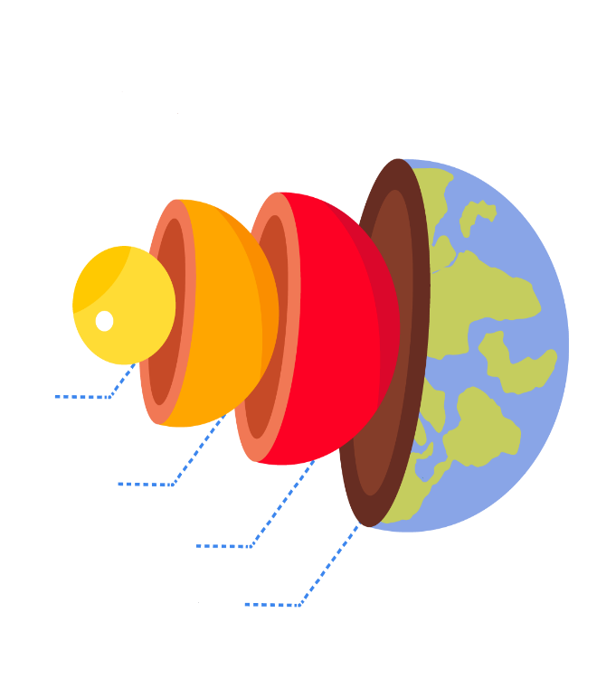
- (ب) سمّي طبقات الأرض على الرسمة التي أمامك: -
القشرة الأرضية
الستار أو (الوشاح)
اللب الخارجي
اللب الداخلي
اقلبي الصفحة
1- ما نوع الجبهة الهوائية التي أمامك؟  جبهة هوائيــة باردة  2- ماذا يصاحبها من ظواهر طبيعية؟ ( اكتبِ واحد فقط)  عواصف شديدة ، غيوم ركامية ، انخفاض درجة الحرارة | 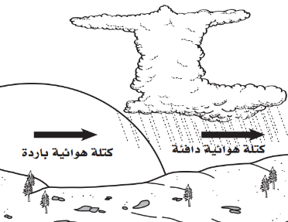
- السؤال الثاني: (أ) أجيبِ حسب المطلوب منكِ: -
10

- (ب) اختاري الإجابة الصحيحة لكل فقرة من الفقرات التالية: -
1 | .................... مثالية لصنع المجوهرات؛ لأنه يمكن قصها وصقلها.
1 | الأحجار الكريمة |  | الخامات |  | المعادن |  | الصخور
2 | قطع صخرية ترسبت وتجمعت والتحمت معا بمعادن أخرى. ما نوع الصخر المتشكل؟
2 | صخر ناري | صخر رسوبي |  | صخر متحول |  | صخر جوفي
3 | عندما تعمل قوة في باطن الأرض على دفع القشرة إلى أعلى، تتكون الجبال
3 | المطوية |  | الكتل المتصدعة |  | الناهضة |  | البركانية
4 | ....................... هو كتلة من الرسوبيات الرطبة المتدفقة على المنحدرات نحو الأسفل نتيجة الأمطار الغزيرة
4 | الانزلاق الصخري | السقوط |  | الزحف |  | التدفق الطيني
5 | يسمى تحول بخار الماء إلى سائل في دورة الماء:
5 | النتح |  | التبخر |  | التكثف |  | الهطول
6 | عاصفة ضخمة تبدأ في التشكل في مناطق الضغط المنخفض في المحيطات الاستوائية وتؤدي إلى تدمير السفن:
6 | إعصار قمعي | إعصار بحري |  | إعصار تورنادو |  | عاصفة رعدية
7 | أكبر كواكب المجموعة الشمسية وخامسها بعدًا عن الشمس:
7 | المشتري |  | زحل |  | عطارد |  | الأرض
8 | تنتج الفصول الأربعة نتيجة:
8 | دوران الأرض حول نفسها | ميلان محور الأرض |  | دوران القمر حول نفسه |  | دوران القمر حول الأرض
10
      - السؤال الثالث: (أ) فسري ما يـلي عمليًا؟
1- تبدو لنا النجـوم وكأنها تتحرك في السمـــاء؟
بسبب دوران الأرض حول نفسهــا.
2- التجوية الكيميائية سـريعة في المناطق الاسـتوائية؟
لأنها مناطق رطبة ودرجة حرارتها مرتفعة معظم الوقت.
اقلبي الصفحة
الكواكب الداخلية | وجه المقارنة | الكواكب الخارجية
كواكب صلبة (صخرية) | الحالة الفيزيائية | كواكب غازية
      - (ب) أكملي الجداول التي أمامك حسب وجه المقارنة: -
المنظار الفلكي الكاسر | وجه المقارنة | المنظار الفلكي العاكس
يقوم على انكسار الضوء بواسطة عدسات محدبة | فكرة العمل | يقوم على انعكاس الضوء بواسطة مرايا مقعرة
(ج) اختاري الرقم الصحيح للعمود ب من العمود أ :
(أ) | الرقم | (ب)
- طبقة التربوسفير | 3 | أبرد طبقة، وتحتوي على كمية قليلة من الأوزون.
- طبقة السّتراتوسفير | 4 | طبقة دافئة، لأنها تعمل على تصفية أشعة الشمس من الأشعتين السينية وجاما.
- طبقة الميزوسفير | 2 | طبقة تحتوي على معظم الأوزون الذي يمتصّ الأشعة فوق البنفسجية.
- طبقة الثيرموسفير | 1 | طبقة تحتوي على معظم الغيوم، وتحدث تقلبات الطقس فيها.
- طبقة الإكسوسفير
      - السؤال الرابع: ضعي علامة (✓) أمام العبارة الصحيحة و (Χ) أمام العبارة الخاطئة:
10
- الخاصية المعدنية التي تميز معدن الكوارتز عندما يتكسر إلى قطع ذات سطوح خشنة هي المكسر. | ( ✓ )
- تسمى الصخور التي تتكون عندما تتعرض صخور قديمة إلى الضغط أو الحرارة الشديدين بالصخور الفتاتية. | ( × )
- تسمى عملية انزلاق الصفيحة الأكثر كثافة أسفل الصفيحة الأقل كثافة بغوص الصفائح. | ( ✓ )
- جريان المياه فوق سطح الأرض يسمى بالجريان الصفائحي. | ( × )
- يتكون الغلاف الجوي من عدة غازات أهمها النيتروجين N₂ويشكل نسبة 78% | ( ✓ )
- الضباب الذي نشاهده بأيام الشتاء الباردة يُعد مثالًا على الغيوم المرتفعة. | ( × )
- عندما يقع القمر بين الأرض والشمس يكون في طور المحاق. | ( ✓ )
- يحدث كسوف الشمس عندما تقع الأرض بين القمر والشمس، ويقع ظل الأرض على القمر. | ( × )
- للنجم دورة حياة تعتمد ع حجمه. | ( ✓ )
- الوحدة المستخدمة لقياس المسافات في الفضاء هي الكيلو متر. | ( × )

انتهت الأسئلة ولله الحمد
دعواتي لكن بالتوفيق والنجاح
معلمة المادة: ..............................................
انتهت الأسئلة ولله الحمد
دعواتي لكن بالتوفيق والنجاح
معلمة المادة: ..............................................

